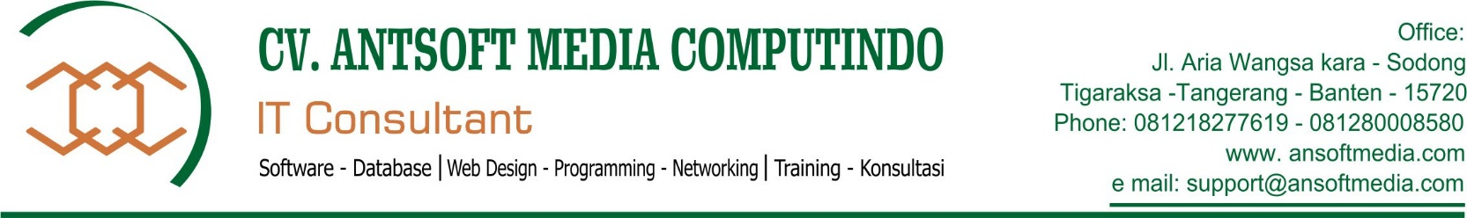

Nomor : 06/SPH.PL/CV.AMC/III/2020 Tangerang, 12 Maret 2020

Lampiran : 1 (Satu) Berkas

Kepada YTh.

Pejabat Pemerintah Daerah Kabupaten Bone Bolango

Perihal : Penawaran Pengadaan Sewa Sistiem Dashbord Aplikasi Terintegrasi

Sehubungan dengan pengumuman Pengadaan Langsung yang diselenggarakan oleh Kabupaten Bone Bolang Nomor : 01.P1/KONSULTANSI/KOMINFO-BB/III/2020 Tanggal :12 Maret 2020 dan setelah kami pelajari dengan seksama Dokumen Pemilihan dan berita acara pemberian penjelasan (serta addendum dokumen pemilihan), dengan ini kami mengajukan penawaran untuk pekerjaan:

|  |  |  |
| --- | --- | --- |
| Nama paket pengadaan | : | Pengadaan Sewa Sistiem Dashbord Aplikasi Terintegrasi |
| Lingkup pekerjaan | : | Pengadaan Sistem Dashboard Aplikasi Terintegrasi |
| Sebesar | : | Rp. 99.990.000,00 |
| Terbilang | : | Sembilan Puluh Sembilan Juta Delapan Ratus Delapan Puluh Ribu Rupiah |

Penawaran ini sudah memperhatikan ketentuan dan persyaratan yang tercantum dalam Dokumen Pengadaan untuk pelaksanakan pekerjaan tersebut di atas. Kami akan melaksankan pekerjaan tersebut dengan waktu pelaksanaan pekerjaan selama 30 ( Tiga Puluh ) hari kalender. Penawaran ini berlaku selama 30 ( tiga puluh ) hari kalender sejak tanggal surat penawaran ini.

Demikian Surat Penawaran ini, maka kami menyatakan sanggup dan akan tunduk pada semua ketentuan yang tercantum dalam Dokumen Pengadaan.

|  |
| --- |
| CV. ANTSOFT MEDIA COMPUTINDO  **S U A R D I**  Direktur |